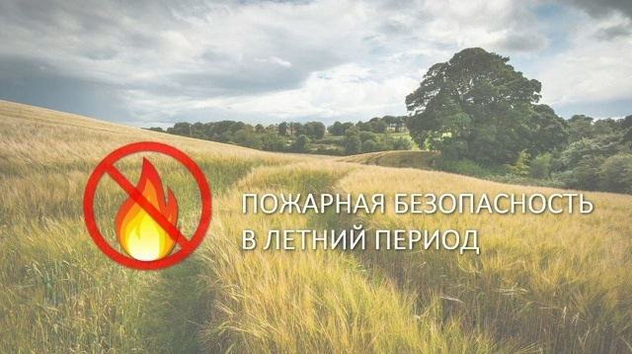

Вопрос пожарной безопасности летом является серьезным и важным для каждого человека. В жаркое время года вероятность возникновения возгораний на природе и в помещении возрастает, накладывая на людей дополнительные требования по аккуратности и внимательности к своим действиям.

Простая неосторожность становится причиной серьезных последствий, лесных пожаров, занимающих гектары территорий, гибели диких животных и людей.

Отдых на природе, куски стекла или стеклянные предметы (срабатывающие как линза для солнечных лучей), недогоревший костер, окурок, брошенный на сухую траву – все это оказывается причиной бедствий и проблем.

В летнее время года температура окружающей среды может достигать 40-50 градусов на открытом солнце. В таких условиях пламя возникает легко, а потушить его без спецсредств и доступа к воде, песку оказывается сложно.

Чтобы свести вероятность пожаров и возгораний к минимуму, необходимо придерживаться следующих советов:

– не заправлять автомобиль при запущенном двигателе;

– не разжигать костер в ветреную погоду;

– не разжигать пламя возле зданий, техники, легко воспламеняющихся материалов;

– нельзя доверять огонь и уход за ним несовершеннолетним;

– необходимо применять тепловую защиту для оборудования;

– не разводить костер в непосредственной близости к деревьям, не оставлять угли от него незатушенными.

В случае чрезвычайных ситуаций необходимо звонить по номерам «01» (с городского), «101» (с мобильного).

Берегите себя и природу от огня! Отдыхайте и работайте с соблюдением правил пожарной безопасности!

